# «Точка роста» - возможности для школьников

«Точка роста» - так называются центры образования цифрового и гуманитарного профилей, организуемые на базе сельских школ в рамках федерального проекта “Современная школа” национального проекта “Образование”. Основная цель создания Центров - предоставление качественного современного образования школьникам, проживающим в сельской местности и малых городах.

-На данный момент центры «Точка роста» созданы и функционируют в 7 школах Северо-Байкальского района: МБОУ «Ангоянская СОШ», МБОУ «Байкальская СОШ», МБОУ «Верхнеангарская СОШ», МБОУ «Верхнезаимская СОШ», МБОУ «Кичерская СОШ», МБОУ «Нижнеангарская СОШ № 1» и МБОУ «СОШ № 36» п. Новый Уоян. В 2024 году в проект попала МБОУ «Киндигирская ООШ» - летом они уже получат оборудование. Важно, что данный проект даёт ребятам возможность не просто лучше усваивать школьную программу, но и помогает развивать коммуникативные навыки,  стратегическое и пространственное мышление, становиться более креативными, - отметил Игорь Пухарев, Глава МО «Северо-Байкальский район».

К тому же школьники учатся создавать проекты – и личные, и совместные – и готовятся к участию в республиканских и федеральных конкурсах, и форумах. Заодно в образовательных учреждениях обновляются кабинеты по ОБЖ, технологии, информатике.

Школьники и педагоги Байкальской средней школы - биолог Александр Терентьев, химик Татьяна Дорофеева, физик Евгений Стрекаловский, уже оценили преимущества «Точки роста». Перед тем, как открыть центр, преподаватели района прошли специальную переподготовку. Ведь помимо новой программы, необходимо освоить новые технологии и научиться обращаться со сложной техникой.

- Главная цель «Точки роста» – сделать так, чтобы сельские дети были конкурентоспособны на рынке труда и имели возможность поступить в передовые вузы, - говорит Наталья Волощук, начальник Управления образования. - Благодаря национальному проекту «Образование» сельские дети знакомятся с современными профессиями и могут продолжить по ним обучение в вузе - стать инженером, промышленным дизайнером, концептуалистом, программистом. На занятиях ученики получают уникальную возможность развития своего научного и творческого потенциала, могут освоить техническую или гуманитарную специальность.

-У нас появилась возможность изучать предметы с использованием современных технологий. Теперь уроки физики, биологии, химии и экологии стали более интересными. Приходим сюда и во внеурочное время, - говорят учащиеся старших классов Байкальской средней школы.

Федеральный проект “Современная школа” направлен на обеспечение возможности детям получать качественное общее образование в условиях, отвечающих современным требованиям, независимо от места проживания ребенка, а также обеспечение возможности профессионального развития педагогических работников.

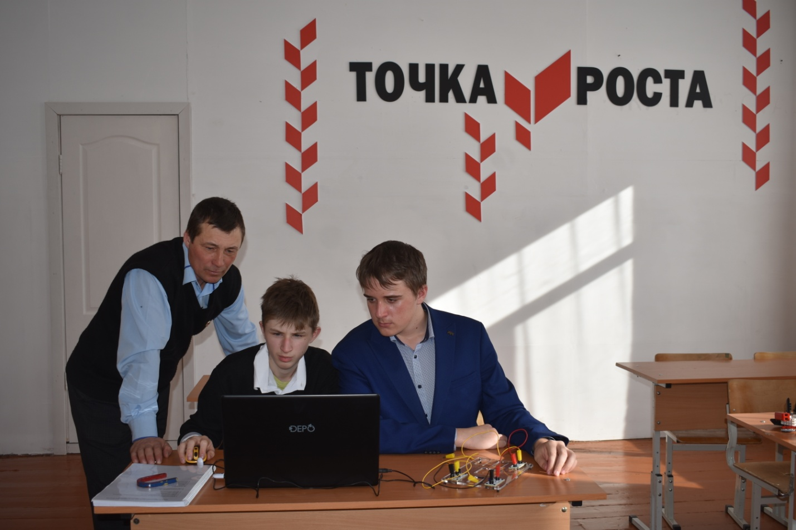

**Соб.инф.**